Санкт-Петербургский политехнический университет
Высшая школа теоретической механики, ФизМех

Направление подготовки
«01.03.03 Механика и математическое моделирование»

Индивидуальное задание № 2
тема "Метод конечных элементов. Расчет динамического прогиба балки Бернулли-Эйлера"
дисциплина "Вычислительная механика"
Вариант 10

Выполнила студент гр. 5030103/00301 Качевская О.А.
Преподаватель: Е.Ю. Витохин

Санкт-Петербург
2023

Содержание:
1. Формулировка задачи 3
2. Алгоритм метода 3
3. Результаты 4
4. Заключение 6

- Формулировка задачи.
Произвести расчет динамического прогиба балки Бернулли-Эйлера. Требуется определить перемещения, скорости и ускорения. В качестве сечения использовать двутавр.
Исходные данные: длина балки 1 м, сечение представляет из себя двутавр (рис. 2), модуль Юнга равен $2∙{10}^{11} Па$, величина нагрузки 10000Н*м.

Таблица 1. Параметры задачи
Параметр | Значение
Коэффициент Пуассона | 0.35
Модуль Юнга E (Па) | 2 10¹¹
Момент М (Н/м) | 10000

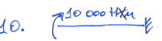
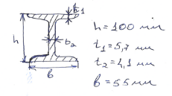

- Алгоритм метода.
Рассмотрим выражение $L=T-П$, где $L$ – полная энергия, $T$ – кинетическая энергия, П – потенциальная энергия (1)

С его помощью получим уравнение Лагранжа 2-го рода:

$$\frac{d}{dt}\left(\frac{∂L}{∂\{\dot{u}\}}\right)-\frac{∂L}{∂\{u\}}=\left\{F\right\} (2)$$

Подставим в уравнение Лагранжа выражение (1).
$$\frac{d}{dt}\left(\frac{∂T}{∂\{\dot{u}\}}\right)+\frac{∂П}{∂\{u\}}=\left\{F\right\} (3)$$
Перепишем

$$\frac{∂П}{∂\{u\}}=\left[K\right]\left\{u\right\} (3^{*})$$
Выражение для кинетической энергии:
$$T=\frac{1}{2}S\int_{0}^{h}{{\left(\dot{u}\right)}^{2}ρdx (4)}$$
$$u=\left[N\right]\left\{u^{e}\right\} (5)$$
Подставим (5) в (4):
$$u^{2}={\left(\left[N\right]\left\{u^{e}\right\}\right)}^{2}={\left\{u^{e}\right\}}^{T}{\left[N\right]}^{T}\left[N\right]\{u^{e}\}$$
$$T=\frac{1}{2}Sρ{\left\{\dot{u}\right\}}^{T}\int_{0}^{h}{{\left[N\right]}^{T}\left[N\right]dx\{\dot{u}\} (6)}$$
Введем матрицы масс:

$$\left[M^{e}\right]=Sρ\int_{0}^{h}{{\left[N\right]}^{T}\left[N\right]dx}, \left[M\right]=\sum_{e}{\left[M^{e}\right]} (7)$$
$$ξ=\frac{2x}{l}-1 → \frac{\left(ξ+1\right)l}{2}=x$$

$$\left[M^{e}\right]=Sρ\int_{0}^{h}{{\left[N\right]}^{T}\left[N\right]dx}=\frac{Sρl}{2}\int_{-1}^{1}{{\left[N\right]}^{T}\left[N\right]dξ}$$
$$T=\frac{1}{2}{\left\{\dot{u^{e}}\right\}}^{T}\left[M^{e}\right]\left\{{\dot{u}}^{e}\right\}$$
Подставим $\left(3^{*}\right) и \left(6\right) в \left(3\right)$ и получим уравнение динамики системы поперечных элементов:
$$\left[M\right]\left\{\ddot{u}\right\}+\left[K\right]\left\{u\right\}=\left\{F\right\} (8)$$

Для решения матричного уравнения воспользуемся явной схемой интегрирования – методом центральных разностей.

$$t-время, t=k∆t-зададим временную сетку, k∈[0,k]$$
$$\left\{{\ddot{u}}_{k}\right\}={\left[M\right]}^{-1}\left(\left\{F_{k}\right\}-\left[K\right]\left\{u_{k}\right\}\right)$$
$$\left\{{\dot{u}}_{k+1}\right\}=\left\{{\dot{u}}_{k}\right\}+∆t \left\{{\ddot{u}}_{k}\right\}$$
$$\left\{u_{k+1}\right\}=\left\{u_{k}\right\}+∆t \left\{{\dot{u}}_{k+1}\right\}$$

3.1 Результаты работы в Abaqus
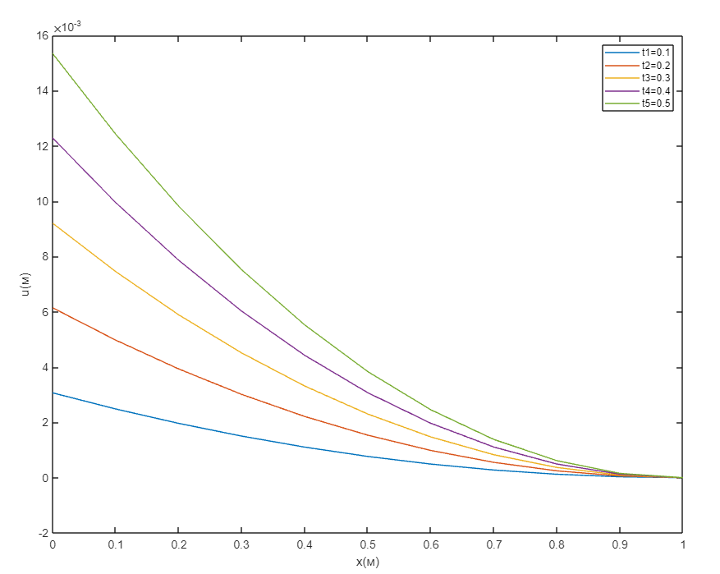
Рис.1. График перемещений по оси ОУ, с 0.1 по 0.5 с
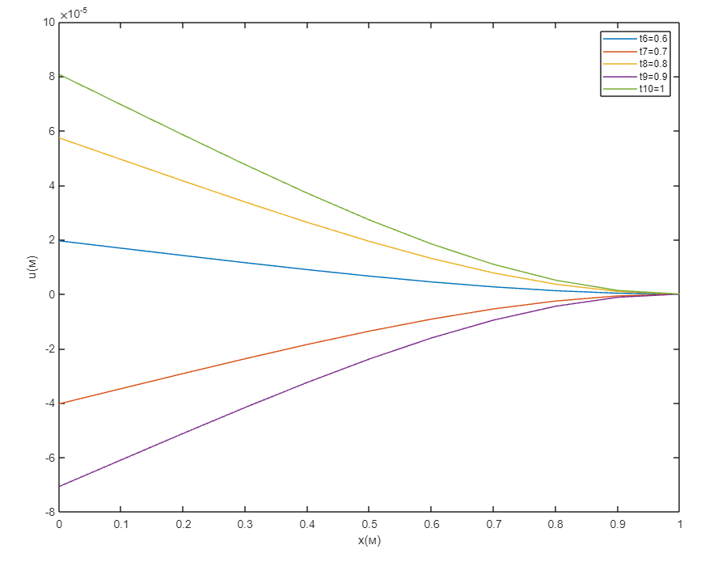
Рис.2. График перемещений по оси ОУ, с 0.6 по 1.0 с

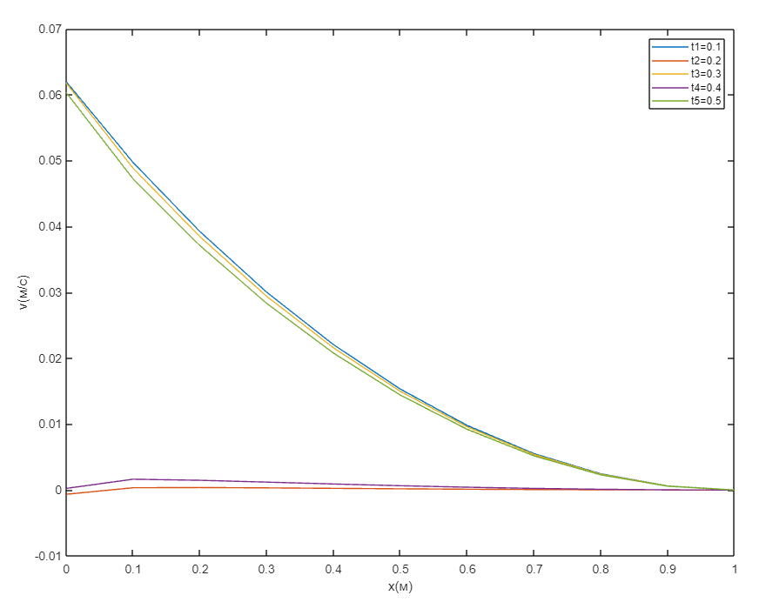
Рис.3. График скоростей по оси ОУ, с 0.1 по 0.5 с
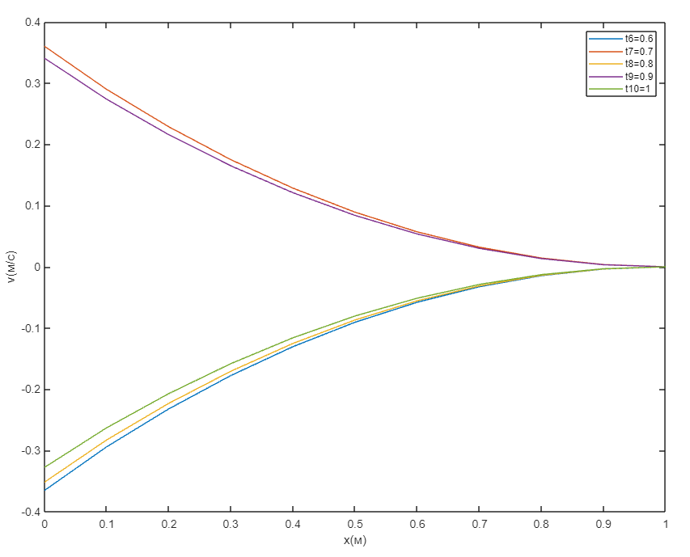
Рис .4. График скоростей по оси ОУ, с 0.6 по 1.0 с
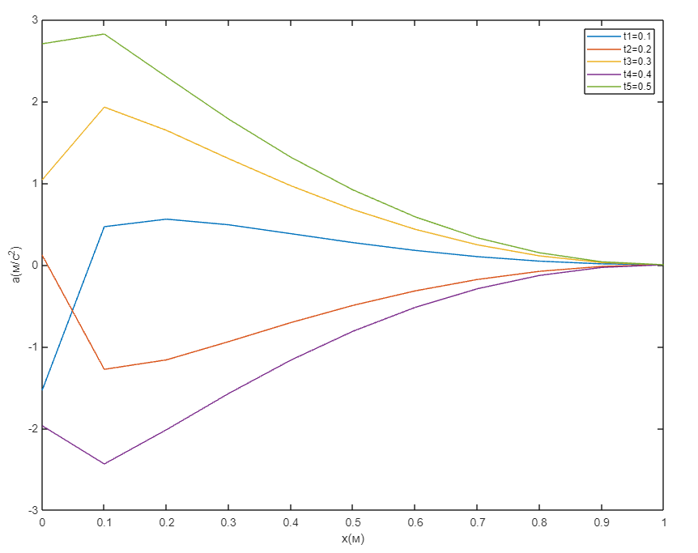

Рис .5. График ускорения по оси ОУ, с 0.1 по 0.5 с
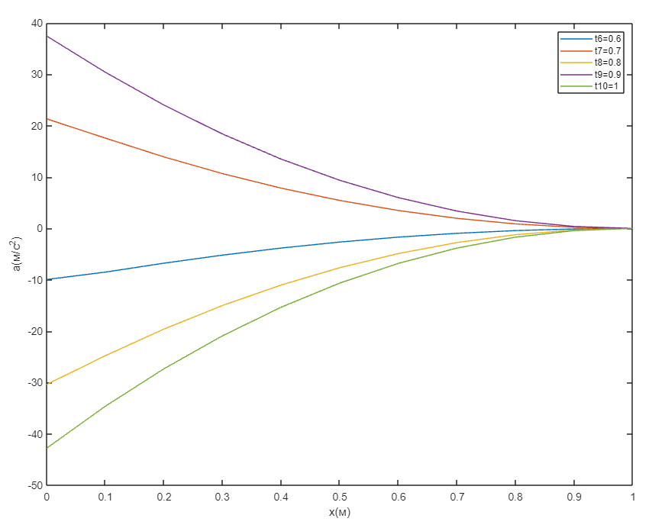
Рис .6. График ускорения по оси ОУ, с 0.6 по 1.0 с
3.1 Результаты работы в Matlab
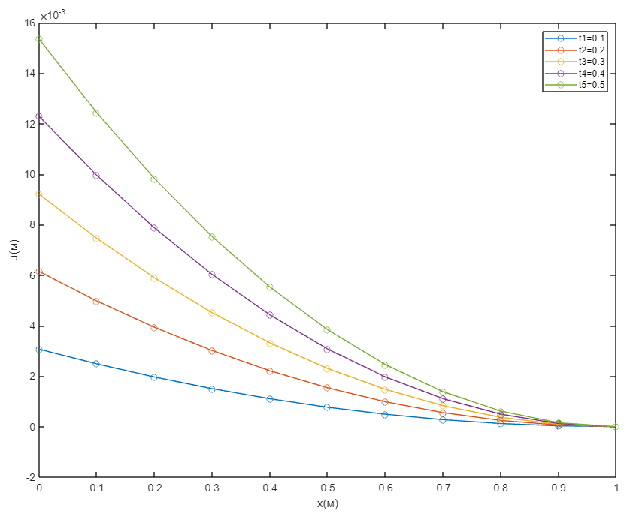
Рис.7. График перемещений по оси ОУ, с 0.1 по 0.5 с
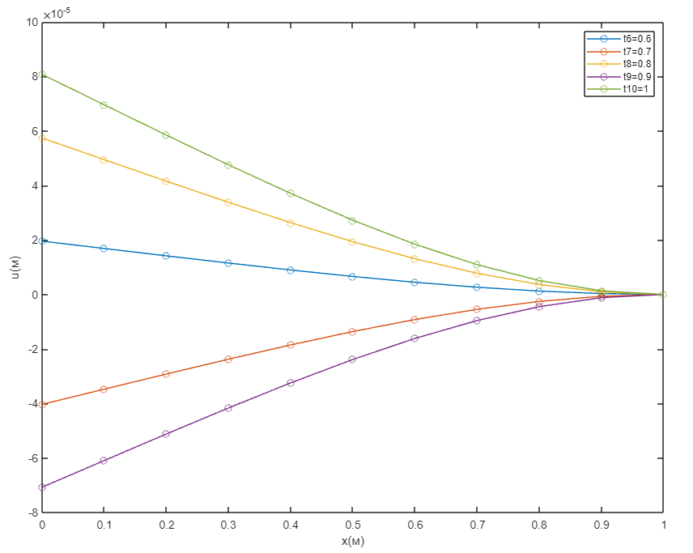
Рис.8. График перемещений по оси ОУ, с 0.6 по 1.0 с

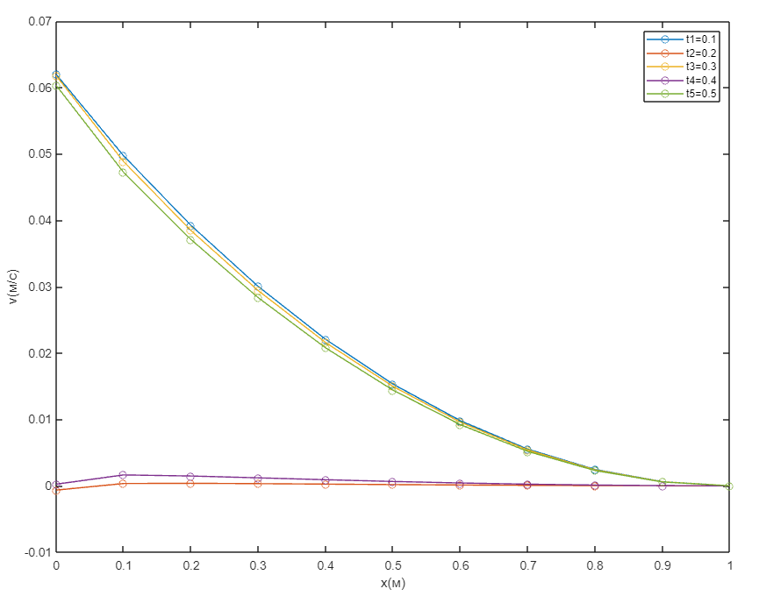
Рис .9. График скорости по оси ОУ, с 0.1 по 0.5 с
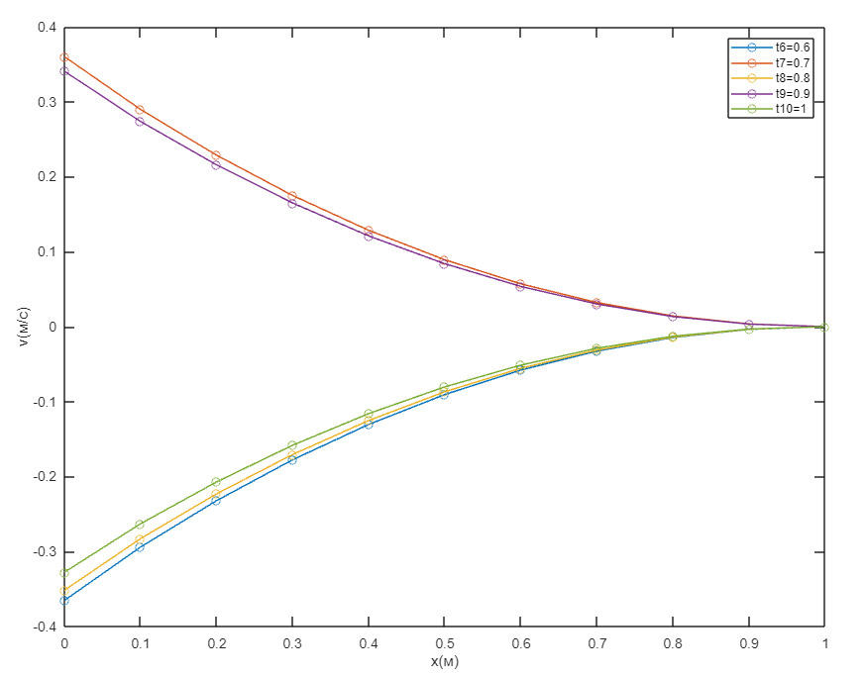
Рис .10. График скорости по оси ОУ, с 0.6 по 1.0 с

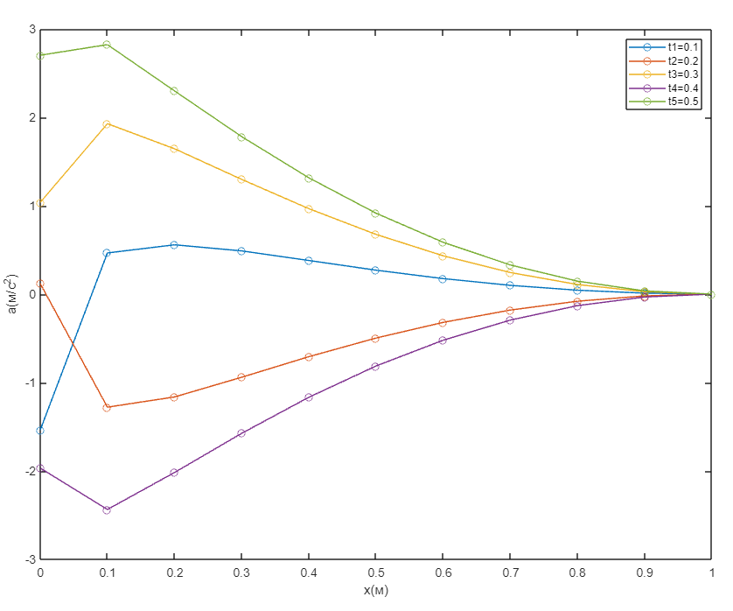
Рис .11. График ускорения по оси ОУ, с 0.1 по 0.5 с
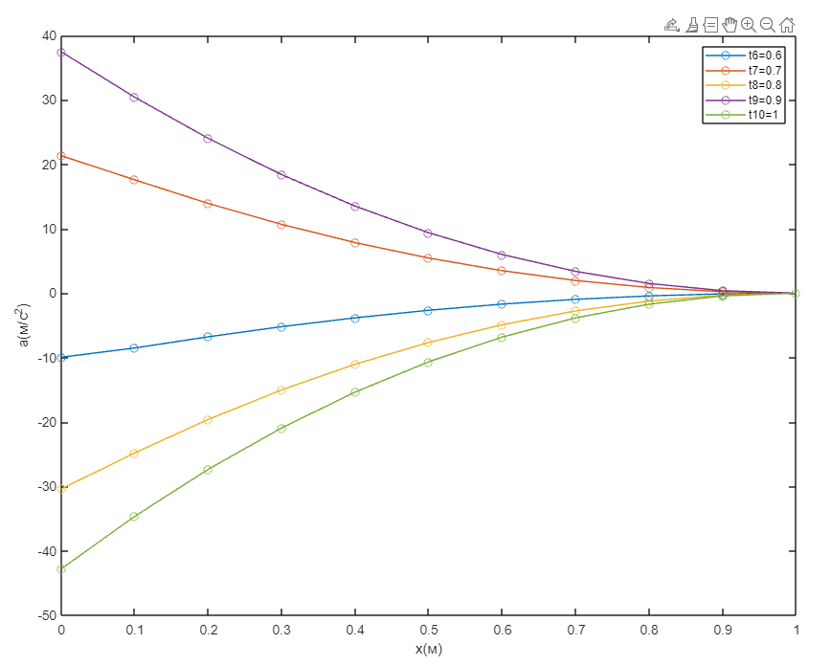

Рис .12. График ускорения по оси ОУ, с 0.6 по 1.0 с

Заключение
В рамках данной задачи был использован метод конечных элементов. С его помощью были получены перемещения, скорости и ускорения, возникающие при расчете динамического прогиба балки Бернулли-Эйлера. Расчеты были проведены в MATLAB и Abaqus.

В итоге мы получили совпадения с точностью до 2го знака после запятой.

Результаты Abaqus
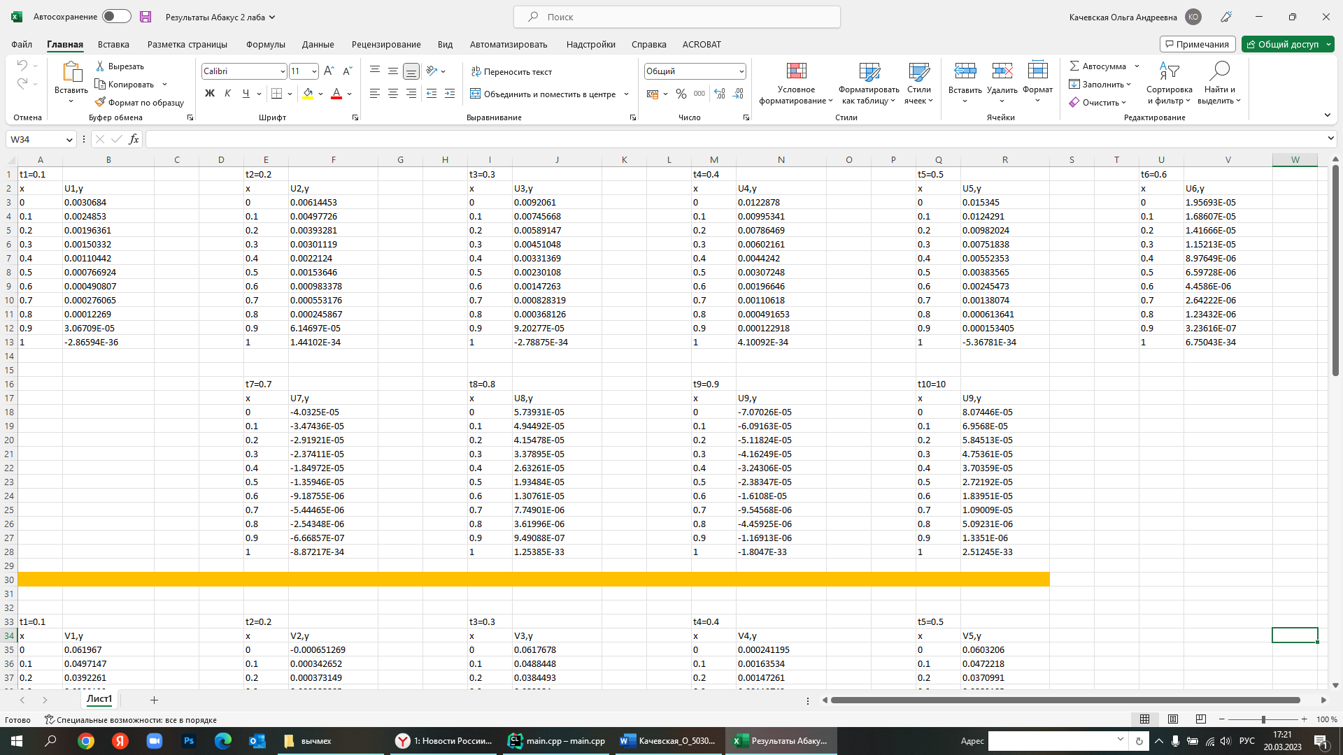

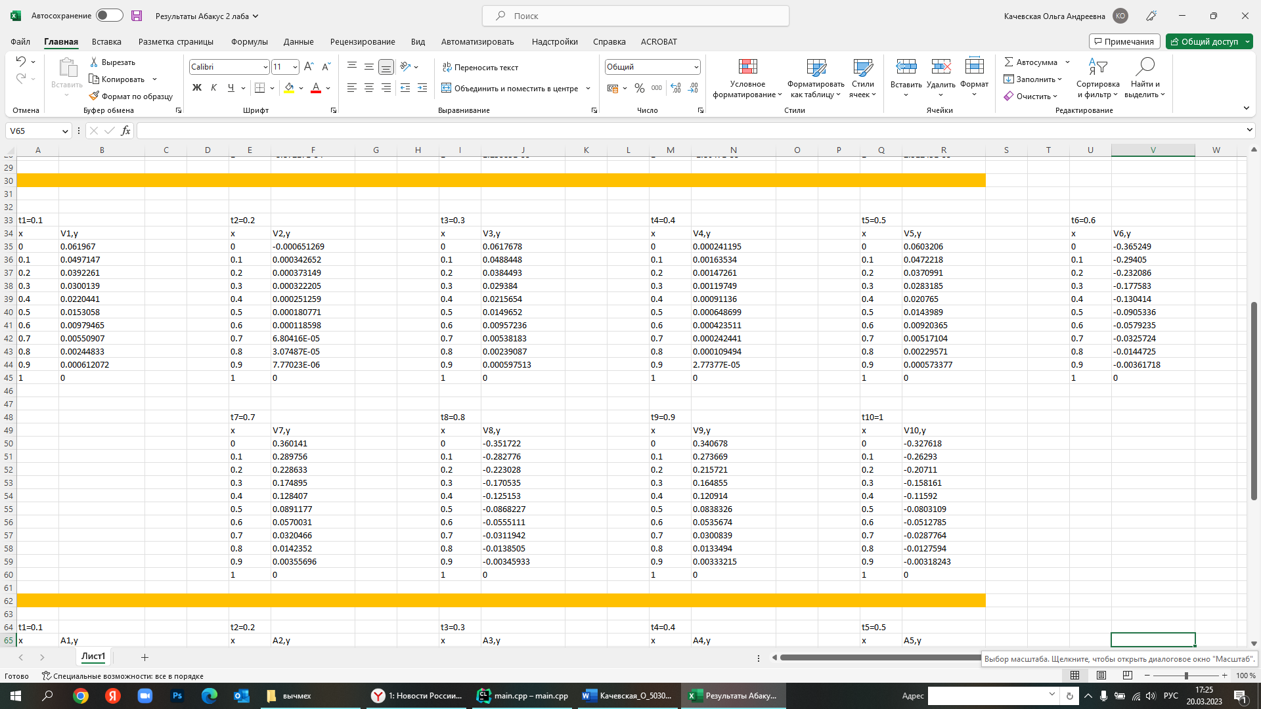

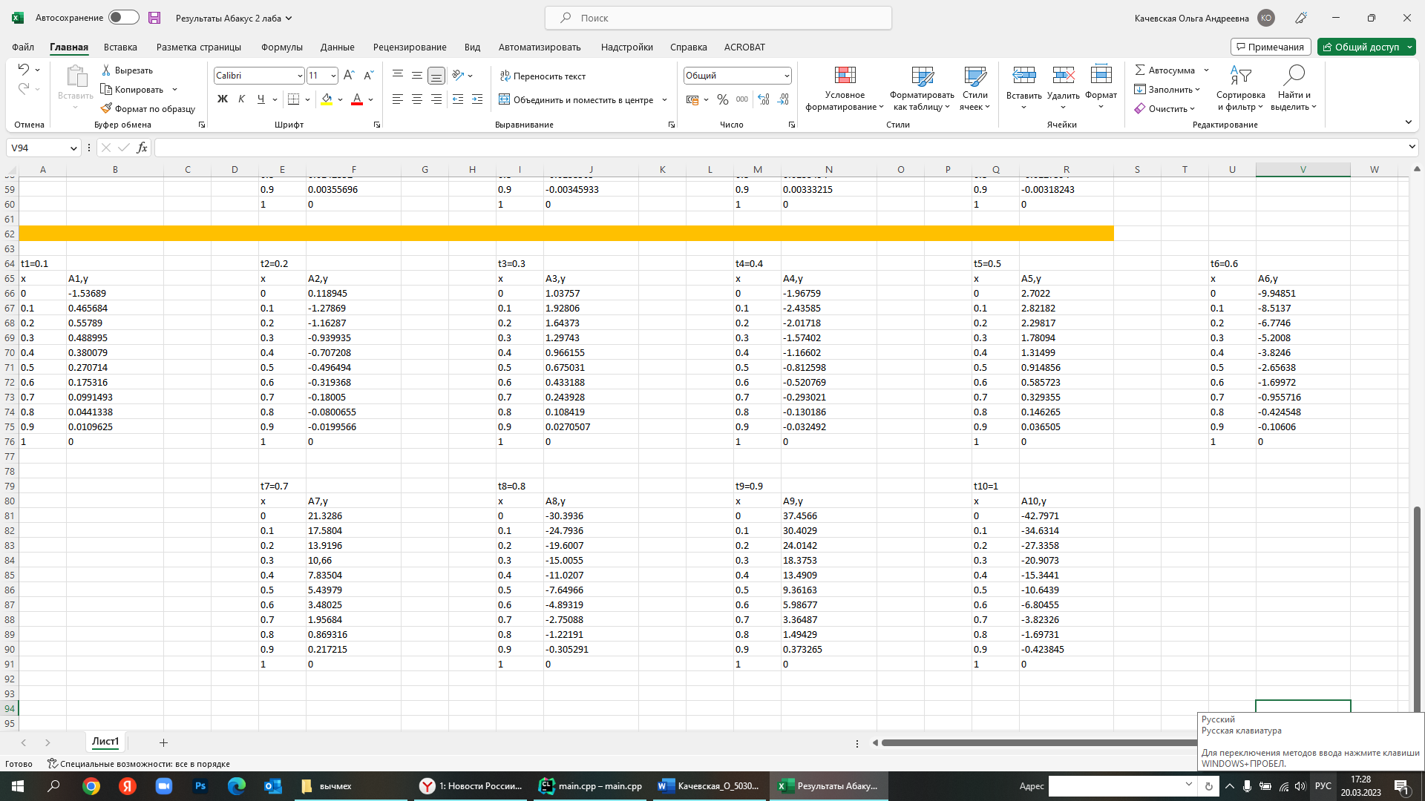

Результаты MatLab
